Liceo Scientifico Statale “Elio Vittorini” - 20146 Milano
Via Mario Donati, 5 - Tel. 02.47.44.48 – 02.42.33.297 - fax 02.48.95.43. 15 - cod. fisc. 80129130151

Sito internet: www.eliovittorini.edu.it - e-mail: segreteria@eliovittorini.it

PIANO NAZIONALE SCUOLA ESTATE 2021 LICEO VITTORINI
“LA LUNA E I FALO’, LA NOTTE E LE ALTE COLLINE”

SCHEDA DIDATTICA DI ACCOMPAGNAMENTO AMBITO SCIENTIFICO

(autore dott.ssa Albalisa Azzariti)

LE LANGHE

MORFOLOGIA, GEOLOGIA
Nel sud del Piemonte, tra le province di Cuneo e Asti, sorge una zona ben delimitata ma molto estesa di colline che si chiamano “Langhe”. Confinano con altri territori collinari, il Roero e il Monferrato, ma geologicamente e dal punto di vista botanico sono un mondo a sè.
Le Langhe sono delimitate da alcuni fiumi: i più importanti sono il Tanaro, il Belbo e il Bormida.

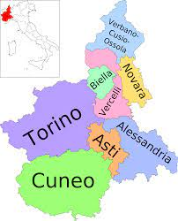 | 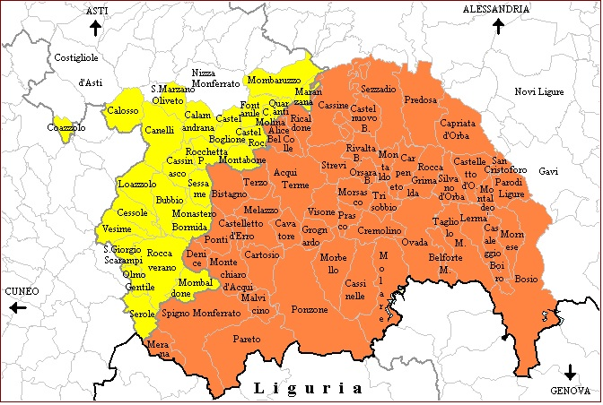

Le Langhe si suddividono in Bassa Langa (intorno ai 600 metri sul livello del mare) , Alta Langa (intorno agli 800 s.l.m) e Langa astigiana. Com’è facile capire dalla cartina, sono presenti diverse vie, anche molto antiche, che congiungono il territorio verso il mare (un mio sogno è di fare da Alice Bel Colle a Varazze, in Liguria).

Dal punto di vista geologico, le Langhe sono costituite da sedimenti marini, poiché nel periodo del Miocene medio-inferiore ( 8-10 milioni di anni fa) quest’area era parte del golfo Padano (era un braccio della Tetide).
Per proseguire, dobbiamo capire cosa sono due formazioni rocciose importantissime, le marne e le arenarie.

Marna
E’ una roccia sedimentaria (cioè nata non da vulcani, ma da depositi in più strati successivi, come accade con I depositi sul fondo marino) clastica, cioè costituita di frammenti, che può essere compatta o terrosa, talora scistosa (cioè che ha la proprietà di sfaldarsi a libro, in fogli separati). E’ costituita da calcare misto a quantità variabili di sostanze argillose; spesso contiene anche quarzo, dolomite, bitume, ecc. (m. quarzosa, dolomitica, bituminosa), per cui assume colori diversi, dall’azzurrastro al bruno; alcune varietà vengono usate nella preparazione di cementi.
Riconoscerete la marna per il suo aspetto strano, per cui non saprete ben decidere a prima vista se sia terra o roccia o sabbia… ..

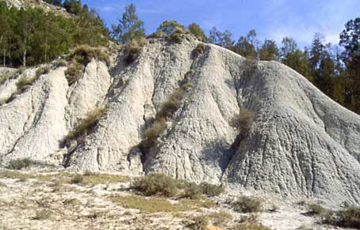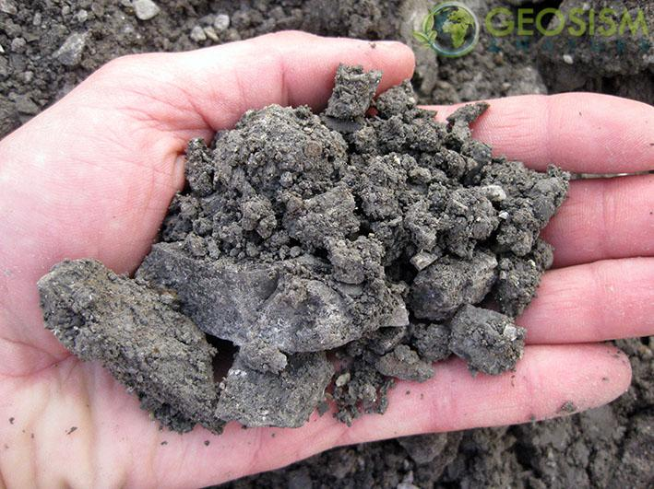

Arenaria
Anche l’arenaria è una roccia sedimentaria ed è clastica (cioè costituita da frammenti “cementificati” tra di loro infatti, derivano dalla cementazione più o meno completa di sedimenti sabbiosi. Si distinguono arenarie a grana fina, a grana media, a grana grossa;I granuli possono essere tondeggianti (sembrano piselli o piccolo biglie inglobate nel cemento), come nelle arenarie derivanti dalla cementazione di dune desertiche, ma più frequentemente sono a spigoli relativamente vivi e talvolta anche conservano perfette forme cristalline. L’arenaria è stata utiilizzata spesso nell’antichità come materiale da costruzione, perchè facilmente lavorabile dagli scultori. Sono di arenaria i bellissimi canyon di alcuni grandi parchi americani.
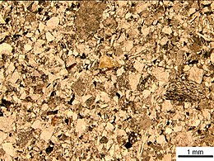

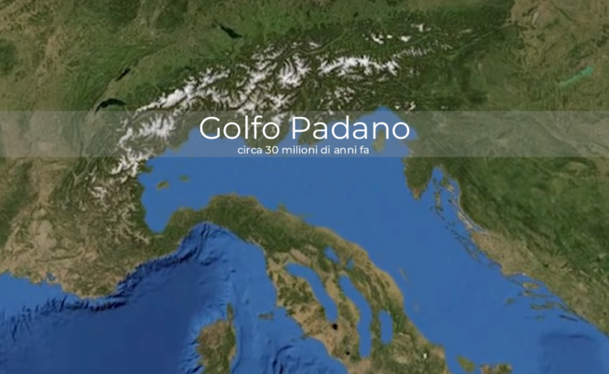

LE LANGHE SONO COSTITUITE PER LO PIU’ DA MARNE E ARENARIE.
La trasformazione, in tempi evidentemente lunghissimi, delle sabbie e del fondale marino in rocce si chiama
DIAGENESI.
In petrografia si chiama diagenesi l’insieme dei processi fisici e chimici che subiscono i sedimenti, in tempi più o meno lunghi, durante e dopo la loro deposizione, che li trasformano in una roccia sedimentaria stabile. La diagenesi comprende essenzialmente neoformazione di minerali, ridistribuzione e ricristallizzazione di materia nei sedimenti e la trasformazione in rocce. Può avvenire in ambiente sia marino sia continentale.
Nei primi decimetri dei sedimenti marini, soprattutto in quelli carbonatici, la diagenesis agisce attraverso l’azione biochimica degli organismi che portano l’ambiente in condizioni acide e più riducenti, cioè più adatte a diventare progressivamente rocce.
A partire da circa 12 milioni di anni fa e fino a 5, durante il Miocene, sui fondali si accumularono progressivamente I sedimenti che oggi compongono le rocce stratificate della zona.
Si crearono formazioni distinte, ad esempio la formazione di Murazzano (Langhiano-Serravalliano): composta da marne molto ricche di calcare e strati di sabbia fine., oppure quella delle Arenarie di Diano: strati sabbiosi originati da frane sottomarine, zona il cui suolo risulta quindi molto ricco di sabbia, meno calcareo e a basso contenuto di argilla.
Nel corso delle ere, man mano che si ritirava e asciugava il mare, sono venuti a costituirsi quindi delle composizioni di marne ed arenarie ricche di carbonato di calcio ed altri elementi minerali molto favorevoli dal punto di vista della coltivazione del vino. In particolare nelle Langhe sono venuti a formarsi 4 differenti tipi di suolo : – la composizione di Lequio : (periodo di formazione Serravalliana o Elveziano, è la formazione più antica) marne grigie alternate ad arenarie costituite da sabbie silicee più o meno cementate, quando in presenza di carbonato di calcio e ferro assume una tonalità di colore grigio-rossastro – le arenarie di Diano : ( periodo di formazione Elveziana) colore grigio-bruno o giallastro con arenarie grigie (sabbie compatte cementate da carbonati) – le marne di Sant’Agata : (periodo di formazione Tortoniano) ricche di carbonato di magnesio e manganese che in superficie assume una tonalità grigio-biancastra in seguito dell’azione di agenti atmosferici; si tratta di argille miste a sabbie finissime con una forte componente calcarea – la formazione gessoso-solfifera : scarsa importanza agronomica In tutte queste formazioni gli strati litologici variano spesso, anche a seconda della profondità, e le differenze di queste composizioni sono dovute al periodo di origine.

Molti vini pregiati si possono creare solo se le viti crescono su territori come questi.
Ad esempio, anche il francese Champagne, un re degli spumante, è il frutto di viti cultivate in una zona della Francia che si chiama appunto “le marne”.
Nota bene: quelle delle Langhe sono marne, non tufo.
Se hai dei dubbi, guarda questo sito:
https://rocks.comparenature.com/it/marna-vs-tufo/comparison-20-96-0

LA VITE E I VINI PREGIATI
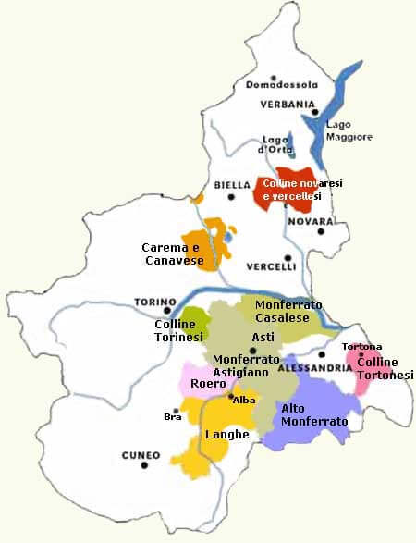

I vini piemontesi più pregiati derivano da viti coltivate su territorio di marne e arenaria.
AGRARIA E AGRICOLTURA

Le opera di Fenoglio descrivono <<l’Alta Langa, una zona collinare povera di vegetazione e di acqua: la terra non è fertile e il cibo è scarso. Il lavoro è molto faticoso, i braccianti sono abbrutiti dal lavoro, le donne sono sfruttate fino all’esaurimento di ogni energia e le stagioni sono scandite dalle fantasticherie di una vita migliore nella vicina, grande, evoluta ma ignota Alba.

Il ritorno nelle Langhe di Anguilla, il protagonista di “La Luna e i falò” di Cesare Pavese è oltremodo suggestivo. Il paesaggio è quello di Santo Stefano Belbo, ed il paese diventerà il mito centrale dello scrittore e della sua attività. Fin da bambino Pavese ha un rapporto stretto con le colline, le vigne, i fiumi, gli alberi e tutti gli elementi che costituiscono il paesaggio langarolo. In esso vi sono i segni delle fatiche di tante generazioni, di tante mani che hanno lavorato la terra.>> Daniele Acconci
Non si sa con certezza l’origine (l’etimologia) del nome langa.
Per noi piemontesi «langa» è la cresta della collina, quell culmine ove spira più forte il vento..
Sulla langa, in passato, non cresceva bene alcuna coltivazione.
Il terreno non era fertile, l’acqua- soprattutto nelle Alte Langhe – scarsa; il terreno non la trattiene e per di più è in molti punti franoso.
<<Quando sono nato, in quei posti ora protetti dall’Unesco, sui cartelli stradali che cadenzavano i paesi, lungo la sinuosa provinciale che da Montezemolo porta ad Alba, appariva la scritta «zona depressa». C’era povertà, c’era malora, c’era necessità di scappar via: prima della guerra, molti erano andati a cercar fortuna in Francia, in America; dopo la guerra, molti avevano venduto quel poco che avevano per andare a trovare un lavoro altrove, specie in Liguria: diventarono panettieri, osti, macellai.
Forse è quell’antica povertà che ha preservato il territorio da un eccesso di bruttura (capannoni, villette a schiera, condomini disarmonici…). Perché poi, quando il vino è diventato business, il territorio si è un po’ snaturato (l’Unesco, infatti, premia a pelle di leopardo). Bartolo Mascarello sosteneva, nel momento di massimo splendore per i vignaioli locali, che al posto dei cartelli di «zona depressa» avrebbero dovuto metterne altri: «Zona colpita da improvviso benessere».
Ma se un grande patrimonio ha resistito al tempo — il tesoro delle Langhe — lo si deve proprio a una razza di viticultori, tenaci e intelligenti, che hanno saputo valorizzare, affinare e rendere grandi i vini del posto. Mentre il tessuto sociale delle Langhe cominciava a sfaldarsi inesorabilmente, un’aristocrazia contadina (vignaioli, enologi, cantinieri e nobili imprenditori) ha tenuto duro puntando sulle uniche cose su cui si doveva puntare, il vino e la qualità. E bisogna dire grazie anche a Carlin Petrini, l’inventore di «Slow Food», adesso che in molti lo prendono in giro per la filosofia del Km zero. Con lui la Langa ha riperso a pensare in grande, tentando di scrollarsi di dosso il cattivo gusto, i presepi viventi, i finti Pavese, i finti Fenoglio, i finti Einaudi.>> Aldo Grasso.
Dunque, una terra aspra, necessariamente frammentata, anche ora a rischio di povertà, sminuzzata in piccolo proprietà perchè il territorio stesso porta ad avere confine.
Si chiama RITTANO (o RITANO) una conformazione tipica del paesaggio di alcune zone delle Langhe, costituita da una valle profondamente incassata fra due colline fittamente coperte di vegetazione e attraversata da un torrente.
Ogni rittano costituisce un confine e può essere una barriera non solo fisica per coltivare ma anche sociologica, separando una famiglia dalla famiglia vicina e facilitando più la scontrosità che la collaborazione.
Ma, finalmente, venne Giovanni Ferrero con la sua Nutella.
Il destino di Alba e degli abitanti delle Langhe cambiò.
A voce vi racconterò alcune testimonianze vere, che ho raccolto, tra color oche vivevano nell’Alta Langa prima e dopo Ferrero.
La varietà di nocciolo coltivata in Piemonte è la Tonda Gentile Trilobata; la coltivazione delle nocciole è concentrata in un’area che comprende le colline di Langhe, Roero e Monferrato, luoghi dichiarati nel 2014 Patrimonio dell’Umanità dall’Unesco.
La provincia di Cuneo, e in particolare le colline delle Langhe (Alte e Basse), con i suoi circa 7.000 ettari, copre quasi il 90% della produzione della superficie regionale destinata alla corilicoltura (nome tecnico per la coltivazione delle nocciola).
Anche ora, la coltivazione della nocciola in terreni così aridi e difficili è un’opportunità sia per gli agricoltori, sia per chi decide di svolgere l’intera filiera agroalimentare producendo nocciole tostate, granella, farina, crema di nocciole e persino torte e biscotti. Ogni anno il 90% della produzione di nocciole finisce all’industria alimentare (per creme, gianduiotti, biscotti, gelati e altri prodotti). In minima parte le nocciole vengono ritirate dalle aziende della cosmesi, mentre i gusci, grazie all’ottima resa calorica, possono essere impiegati per la produzione di energia. Solo il 10% circa della produzione viene utilizzata dalle piccole attività di pasticceria o consumata in tavola.
Il nocciolo è una pianta rustica, che chiede terreni neutri o leggermente acidi, ben ventilati e ricchi di sostanze organiche, con buona capacità idrica. Ideali sono le zone collinari ma oggi, grazie alle nuove tecniche di impianto, la coltivazione dà ottime rese anche in pianura, dove è più facile l’irrigazione ed è possibile una maggiore meccanizzazione, soprattutto per la raccolta, con notevole abbattimento dei costi di produzione.
Un nocciolo inizia a produrre dopo 4 o 5 anni, ma il coltivatore riesce ad avere nocciole a sufficienza da ripagarsi le spese solo dopo nove anni.
Una pianta di nocciolo vive circa 40 anni. Nei primi 4 o 5 anni, costituisce solo un costo (tra antiparassitari, lavoro sul terreno ecc.). Chi decide di optare per questa coltivazione deve munirsi di pazienza ed avere una solida base finanziaria. La nocciola delle Langhe è la più buona ma produce molti meno frutti di altre nocciole, ad esempio romana o turca. Inoltre la coltivazione non può essere intensiva e fitta.
<<Per impiantare un ettaro di nocciole ci vogliono 3.000-6.000 euro tra predisposizione del terreno e acquisto delle piante (300-400 a ettaro) che negli ultimi anni da 2-2,5 euro l’una, sono molto cresciute a causa della crescente domanda. Poi vanno aggiunti trattore e gli altri macchinari per la coltivazione. Molte operazioni colturali sono ancora a mano, mentre orma la raccolta è praticamente tutta meccanizzata ed il costo dei macchinari è notevole, anche se è possibile avvalersi di contoterzisti o di cooperative.
Dal punto di vista dei ricavi, nelle ultime stagioni si è arrivati anche ai 300 euro al quintale per le altre varietà e fino a 350- 400 per la Tonda Gentile (ex delle Langhe). Considerate le rese medie, ciò equivale a un ottimo ricavo ad ettaro. >>(…)
Vi sono contributi europei e nazionali per aiutare economicamente gli imprenditori agricoli.
Inoltre, vi sono contributi di privati:
<<La Ferrero SPA di Alba, tra i più grandi consumatori di nocciole del paese e d’Europa, ha dato vita ad un importante progetto di ampliamento e rinnovo delle coltivazioni di nocciolo in molte regioni a partire dal Piemonte. A luglio 2015 infatti, la Regione Piemonte l’ISMEA e la Ferrero International hanno firmato un accordo per lo sviluppo della coltivazione delle nocciole. L'accordo firmato dice che i firmatari del gruppo di lavoro si impegnano a controllare e favorire lo sviluppo della filiera delle nocciole, estendendo di 5.000 ettari l'attuale coltivazione con nuovi impianti di noccioleti, partendo dalla fase di vivaio, attraverso la produzione, raccolta, trasformazione e commercializzazione del prodotto.
La Regione Piemonte si impegna a supportare e incentivare il comparto della nocciola attraverso il PSR 2014-2020, la Ferrero coopera per lo sviluppo del progetto supportando azioni di ricerca, formazione e sviluppo, e provvedendo alla definizione di meccanismi contrattuali di medio-lungo termine con i produttori. Il progetto punta a raggiungere 20.000 ettari di nuovi impianti a noccioleto entro 5 anni (+30% dell’attuale superficie), attraverso azioni settoriali e comprensoriali, per lo sviluppo di poli di produzione corilicola in nuovi areali non tradizionali.
Una coltura quella del nocciolo con grandi potenzialità, che può rappresentare una vera opportunità per tanti territori come il sud Piemonte a condizione che si sviluppi un lavoro di filiera che sappia accompagnare gli investimenti con ricerca e sperimentazione ed un grande investimento di assistenza tecnica soprattutto sulla frontiera delle nuove infestanti e nella prospettiva di un percorso di qualità e sicurezza delle produzioni e di sostenibilità ambientale.>> Mino Taricco

FLORA E FAUNA

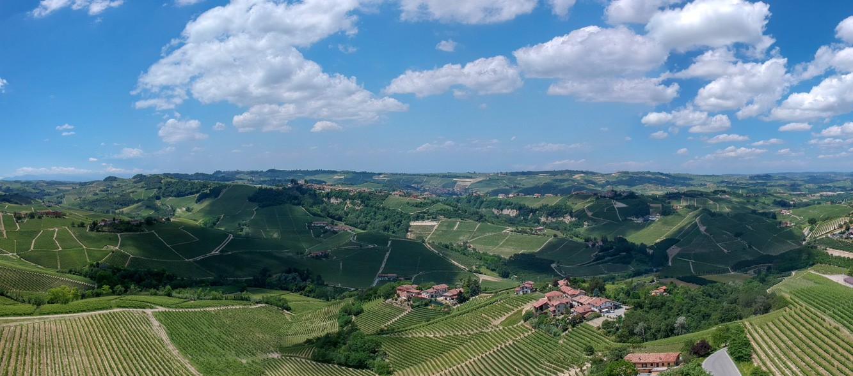

Nella zona più alta sopravvive, in numero sempre più ridotto, il pino silvestre (commercialmente noto come Pino di Scozia o di Svezia), autentico "fossile vivente" della vegetazione dell'ultimo periodo glaciale.
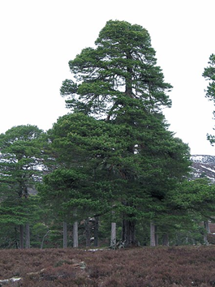 | Il mondo delle Langhe è un po’ un paradiso per gli amanti degli insetti.  Purtroppo è prevista pioggia e dubito che ne vedremo anche solo uno.  Comunque, se voleste tornare con I vostri genitori o in future da soli, ricordatevi di cercare tra l’erba rada e asciutta la mantide religiosa, degli stupendi coleotteri che si chiamano carabus, la Maculinea arion, la farfalla che si finge formica.  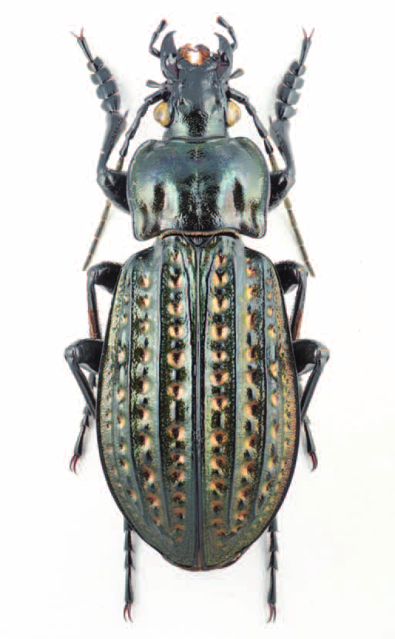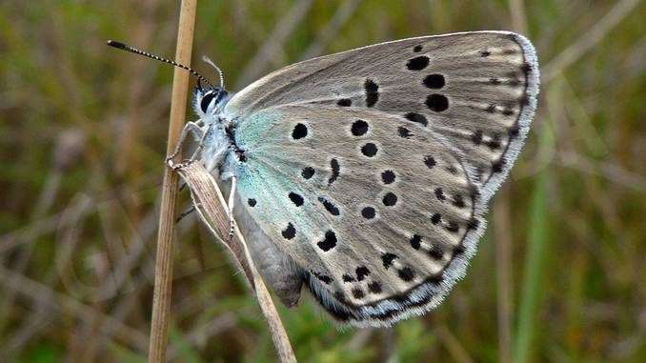  Dal punto di vista degli animali più grandi, potreste incontrare i caprioli (io li ho visti più volte), I daini, le volpi, I lupi, gli scoiattoili, le lepri ….
https://www.zibaldoneweb.it/mantide-religiosa-e-davvero-cosi-feroce/

http://www.storianaturale.org/anp/PDF%20ANP/01_1980_Pagliano_Fauna%20imenotterologica%20delle%20Langhe%20II%20Sphecidae_105-135.pdf

https://www.researchgate.net/profile/Roberto-Ghiglia/publication/328861138_Mammiferi_di_Langhe_e_Roero/links/5be73cc792851c6b27b4bd1a/Mammiferi-di-Langhe-e-Roero.pdf

Infine, è di gran moda il “foraging”, cioè il ritorno alle erbe selvatiche in cucina.
Attenzione, molte erbe selvatiche possono essere velenose. Prima di assaggiare, pensateci su e magari frequentate un corso. Oppure andate in una delle osterie delle Langhe in cui le cucinano, lì andrete sul sicuro.
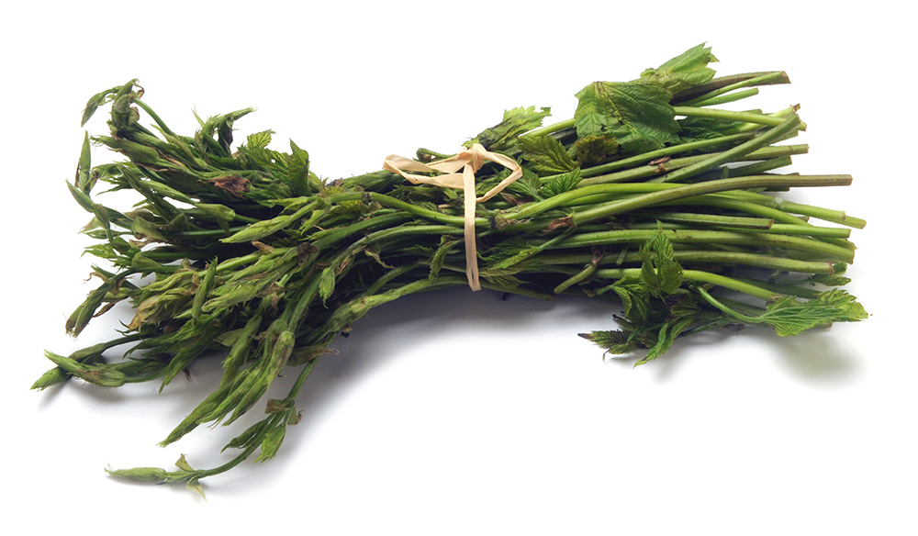 luppolo
https://langhe.net/121073/foraging-langa-cucinare-erbe-nonna/

